Беркин И.О., Бирюкова Е.В. ГЕОФИЗИЧЕСКАЯ ХАРАКТЕРИСТИКА ГЕОСИСТЕМ СЕЛЕНГИНСКОГО БАССЕЙНА // Географические идеи и концепции как инструмент познания окружающего мира/ тезисы XIV молодежной Всероссийской научной конференции (Иркутск, 17-19 апреля 2001 г.) - Иркутск, 2001. - С.35-36.

ГЕОФИЗИЧЕСКАЯ ХАРАКТЕРИСТИКА ГЕОСИСТЕМ СЕЛЕНГИНСКОГО БАССЕЙНА
Беркин И.О., Бирюкова Е.В.
Иркутский государственный университет
Нами проведены геофизические исследования в бассейне р. Селенги, занимающем 80% водосборной площади озера Байкал и расположенном в пределах двух государств - России и Монголии. Исследования проводились в несколько этапов. На первом, в результате анализа литературных и картографических источников, придерживаясь методики районирования В.Б. Сочавы, опираясь на схемы физико-географического районирования B.C. Михеева [1977] и B.C. Преображенского [1990] была разработана схема физико-географического районирования Селенгинского бассейна.
Бассейн р. Селенги лежит на границе Северной и Центральной Азии и по природным условиям входит в Южно-Сибирскую горную область (около 91 %). Северо-западная и северная оконечность (4 % площади) входит в Байкало-Джугджурскую горно-таежную область, а крайние юго-восточные районы (около 5 %) в Центральноазиатскую пустынно-степную область. На территории Селенгинского бассейна нами выделено 13 провинций и 75 округов. В пределах Байкале-Джугджурской горно-таежной области (I) расположены 3 провинции: 1. Байкальская озерная котловина; 2. Улан-Бургасская горно-таежная; 3. Витимская таежно-плоскогорная. В пределах Южносибирской горной области (П) - 9 провинций: 1. Джидинско-Нижнеселенгинская котловинно-горнотаежная; 2. Хилокско-Удинская остепненно-среднегорная; 3. Селенгинско-Хилокская остепненно-среднегорная; 4. Чикойско-Ингодинская котловинно-горнотаежная; 5. Селенгинско-Орхонская остепненно-среднегорная;
6. Западно-Хэнтэйская котловинно-горнотаежная; 7. Прихубсугульская котловинно-горнотаежная; 8. Хангайская остепненно-горно-котловинная; 9. Верхнеселенгинская остепненно-котловинная и подтаежно-среднегорная. В пределах Центральноазиатской пустынно-степной области (III) одна провинция- 1. Туул-Орхонская равнинно-котловинная сухостепная.
Далее на основании данных 73 метеорологических станций была дана геофизическая характеристика провинций по следующим показателям: сумма температур >10°С, средние температуры за год, за январь и июль, сумма осадков за год, за теплый и холодный период, радиационный индекс сухости, коэффициент увлажнения, коэффициент аридности и коэффициент континентальности.
На заключительном этапе проведена классификация провинций (табл. 1).
35
Таблица 1 Классификация провинций по условиям тепло- и влагообеспеченности
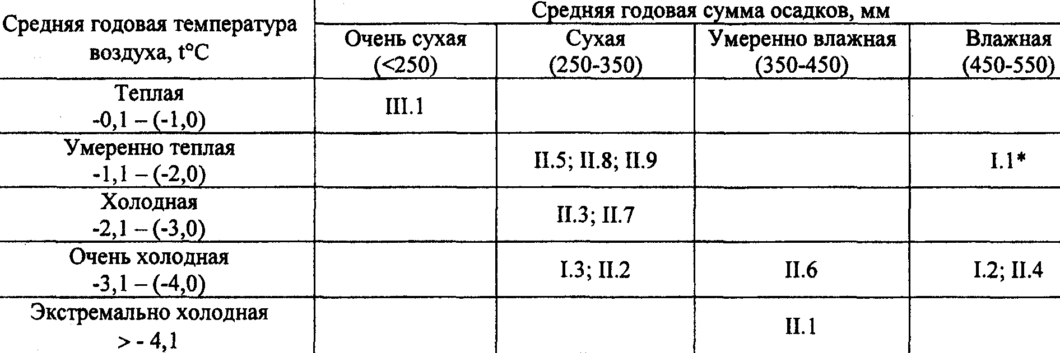
*Байкальская озерная котловина (лимноклимат).
Установлено, что большинство провинций испытывают дефицит влаги. К умеренно теплым и сухим относятся Селенгинско-Орхонская остепненно-среднегорная, Хангайская остепненно-горно-котловинная и Верхнеселенгинская остепненно-котловинная и подтаежно-среднегорная. К холодным и сухим - Селенгинско-Хилокская остепненно-среднегорная и Прихубсугульская котловинно-горнотаежная. К очень холодным и сухим - Витимская таежно-плоскогорная и Хилокско-Удинская остепненно-среднегорная.

